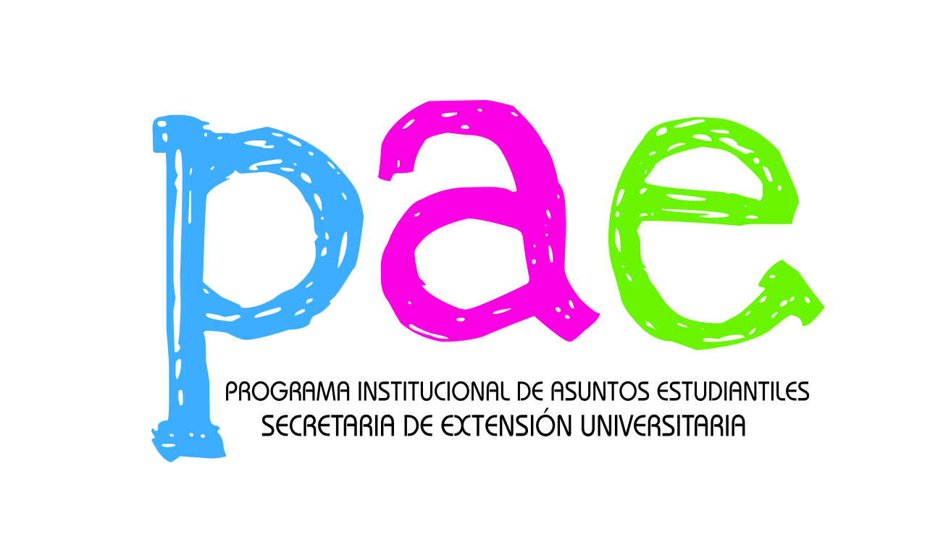Programa Institucional de

Asuntos Estudiantiles

Roque Sáenz Peña Nº 352. Tel.: 4365-7100 Int.5312

**PASANTIA**

**Pasante Downstream La Plata**

**Resumen del puesto**

**En Nalco, una compañía de Ecolab, estamos en la búsqueda de un pasante para trabajar dentro de nuestra división de Downstream, brindando servicios de tratamiento químico a nuestros clientes.**

**Ubicación:**

**La posición tiene base en La Plata.**

**Tareas a realizar:**

* Soporte técnico al equipo en planta
* Toma de muestras al agua y análisis físico químico de las mismas
* Calibración, corrección y mantenimiento de los equipos de la compañía.
* Reposición de stock químico.

**Requisitos:**

* Estudiantes de Ingeniería Química, Tecnicatura Universitaria en Química, Tecnicatura Universitaria en Tecnología Ambiental y Petroquímica o afines (Excluyente)
* Nivel de Inglés Intermedio (Excluyente).

**Interesados enviar CV actualizado a silvana.urquiza@ecolab.com**